F6860 Scheda creata il 31 agosto 2023
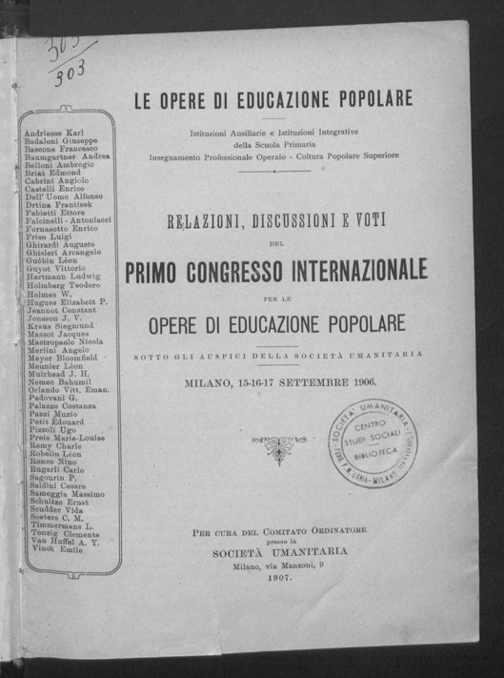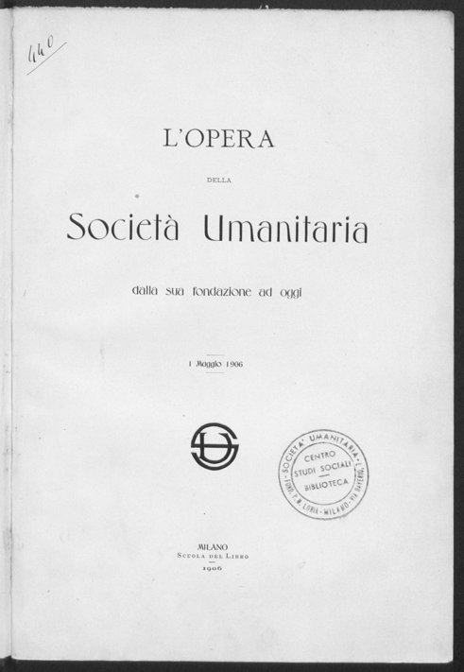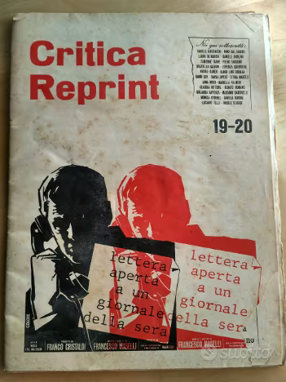
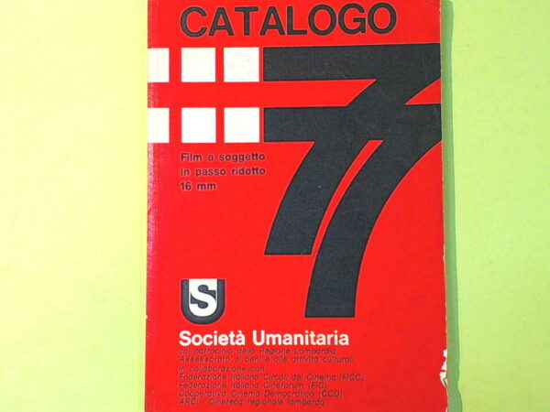
Descrizione storico-bibliografica
*Congresso internazionale per le opere di educazione popolare : Milano 15, 16, 17 settembre 1906 presso la Società umanitaria. - Bovisio : Tip. P. Redaelli, 1906. - 1 volume ; 26 cm. ((Contiene 18 fasc. sciolti. - UBO1031618
*Relazioni, discussioni e voti del Primo congresso internazionale per le opere di educazione popolare : Milano, 15-16-17 settembre 1906. - Milano : per cura del Comitato ordinatore presso la Società umanitaria, 1907 (Como : Stab. tip. della soc. ed. Roma). - XVIII, 592 p. ; 26 cm. ((In testa al frontespizio: Le opere di educazione popolare. - PUV0447419; LO11013730
Autore: Congresso internazionale per le opere di educazione popolare <1. ; 1906 ; Milano>
Soggetto: Educazione - Congressi - 1906
Copia digitale a: https://www.bdl.servizirl.it/vufind/Record/BDL-OGGETTO-14191

L'*opera della Società Umanitaria : dalla sua fondazione ad oggi. - 1 maggio 1906-1013. - Milano : Scuola del libro, 1906-1913. – 3 volumi : ill. ; 25 cm. ((Irregolare. - LO11004246
Titolo della copertina: L'*umanitaria e la sua opera
Copia digitale
1906 a: https://www.bdl.servizirl.it/vufind/Record/BDL-OGGETTO-14030
1911 a: http://www.digitami.it/notizia.do?notiziaId=LO10509982

L'*Umanitaria : circolare ai soci. - Milano : Società umanitaria, 1968-1970. – 3 volumi ; 30 cm. ((Bimestrale. - Descrizione basata su: n. 1 (gennaio 1968). - LO11156215

*Critica reprint : rassegna quindicinale di critica cinematografica. - Anno 1, n. 1 (3 aprile 1969)-n. 87 (giugno 1977). - Milano : CTA, Società umanitaria, 1969-1977. – 9 volumi ; 27 cm. - ACNP P 00096757. - TO00182390
Supplemento di: La *cultura popolare : notiziario dell'Unione italiana della cultura popolare [IT3015]
Soggetto: Critica cinematografica – Periodici

*Rivista degli studenti dell'Umanitaria. - Milano : Società Umanitaria, 1969. - 1 volume : ill. ; 30 cm. ((Numero unico. - MIL0874340
Soggetto: Grafica – Progettazione - 1969
Classe: D741.67405

*Umanitaria sport. - N. 1 (marzo 1971)- . - Milano : [s. n.], 1971-1972. – 2 volumi ; 33 cm. ((Mensile. - Ciclostilato. - LO11156203
Soggetto: Sport - Periodici

*Catalogo ... : film a soggetto in passo ridotto 16 mm / Società umanitaria. – 1976-1977. - [Milano : Società umanitria, 1976-1977]. – 2 volumi ; 28 cm. ((Annuale. - LO11352925
Soggetto: Film a passo ridotto – Cataloghi – 1976-1977

Il *foglio dell'Umanitaria : periodico della Società umanitaria. – Anno 0, n. 0 (maggio/agosto 1994)-anno 23, n. 3 (ott. 2017/gen. 2018). - Milano : Società umanitaria, [1994-2018]. – 23 volumi : ill. ; 30 cm. ((Quadrimestrale. - CFI0341450

Il *foglio dell'Umanitaria : periodico della Società umanitaria. – N. 1 (marzo=ottobre 2020)- . - Milano : Società umanitaria, [2020]- . – Testi elettronici (file PDF). ((1-2 n. l’anno. – Disponibile online a: https://www.umanitaria.it/il-foglio-dell-umanitaria

Autore: Società umanitaria <Milano>
Soggetto: Cultura - Periodici ; Società umanitaria – Periodici
Classe: D361.76320945211

Volumi disponibili in rete Congresso 1906; Opera 1906; 1911; 2009-2011; 2014; n.3(2017/2018); 2020-

Informazioni storico-bibliografiche
Le origini dei movimenti popolari e di cultura proletaria in Europa nascono nella fine dell’800, a partire da Svezia, Danimarca e Francia fino ad arrivare, nel 1900, in Italia, dove si costituiscono i primi centri di cultura autonoma proletari. Milano, anomala nella sua crescita culturale, vede formalmente quattro diverse correnti di pensiero formativo: l’Università Popolare di Milano, L’Università Popolare Milanese, l’’Università Popolare (in) Milano, l’Università Proletaria Milanese (definita anche “del dopolavoro”). Attualmente, tutti i presenti Brand e Marchi sono registrati presso il Ministero dello Sviluppo Economico (Ufficio Italiano Marchi e Brevetti) e regolarmente accreditati per la loro storicità dalla Confederazione Nazionale delle Università Popolari Italiane, la CNUPI, ed in gestione da parte di quest’ultima all’Università Popolare degli Studi di Milano. Durante i primi del ‘900, i movimenti popolari diventano dei poli d’eccellenza formativa in cui gravitano maestri della cultura italiana come Gabriele D’Annunzio, Benedetto Croce e Francesco Lorenzo Pullè che organizzò a Milano, nel 1906, il I Congresso Internazionale delle Opere di Educazione Popolare, a cui partecipò un buon numero delle circa settanta università popolari allora operanti in Italia. Il congresso fu ripetuto nel 2015, sempre a Milano. I primi Anni del 1900 vengono ricordati come anni importanti della rivoluzione culturale milanese, dove l’eccellenza formativa si mostra con grandi successi. Fondamentale fu, in tal senso, l’apporto della rivista quindicinale L’Università Popolare fondata da Luigi Molinari (1866-1918) a Mantova nel 1901, trasferitosi poi a Milano dove diresse, fino al 1918, le Pubblicazioni periodiche Università Popolare Milanese attualmente conservate presso gli archivi museali della nostra Università. https://www.unipopmi.it/storia

